Министерство образования Камчатского края

Краевое государственное профессиональное образовательное автономное учреждение
«КАМЧАТСКИЙ ПОЛИТЕХНИЧЕСКИЙ ТЕХНИКУМ»
(КГПОАУ «Камчатский политехнический техникум»)

Методические рекомендации
по разработке дистанционного курса обучения
в программе Moodle в КГПОАУ «Камчатский политехнический техникум»

Петропавловск-Камчатский - 2022
Методические рекомендации по разработке дистанционного курса обучения в программе Moodle для работников образовательных учреждений профессионального образования позволяют самостоятельно создать свой курс дистанционного обучения.
Организация-разработчик: КГПОАУ «Камчатский политехнический техникум»
Составитель: Шостак И.Н., методист.

СОГЛАСОВАНО
Методический совет
протокол № 1
от 21 ноября 2022 г.

Оглавление
ПОЯСНИТЕЛЬНАЯ ЗАПИСКА 4
1 ОСОБЕННОСТИ РАЗРАБОТКИ УЧЕБНЫХ КУРСОВ ДИСТАНЦИОННОГО ОБУЧЕНИЯ В СРЕДЕ MOODLE 5
2 ИНСТРУКЦИЯ ПО РАБОТЕ В ПРОГРАММЕ ДИСТАНЦИОННОГО ОБУЧЕНИЯ MOODLE 9
2.1 ДОБАВЛЕНИЕ ЭЛЕМЕНТА КУРСА «КНИГА» 18
2.2 ДОБАВЛЕНИЕ ЭЛЕМЕНТА КУРСА «ЛЕКЦИЯ» 19
2.3 ДОБАВЛЕНИЕ ЗАДАНИЯ 21
2.4 СОЗДАНИЕ ТЕСТА 22
2.5 ИНСТРУКЦИЯ ПО ОЦЕНИВАНИЮ СТУДЕНТОВ В ДОТ 32
БИБЛИОГРАФИЯ 37

ПОЯСНИТЕЛЬНАЯ ЗАПИСКА

Данные методические указания по разработке учебного курса дистанционного обучения в среде MOODLE (далее – методические указания) разработаны в соответствии с требованиями нормативно-правовой базы в сфере образования: федерального закона «Об образовании в Российской Федерации» от 29.12.2013 года № 273-ФЗ и приказа Минобрнауки России от 14.06.2013 г.
№ 816 «Об утверждении Порядка применения организациями, осуществляющими образовательную деятельность, электронного обучения, дистанционных образовательных технологий при реализации образовательных программ».
Дистанционное образование (e-learning) - это образование на расстоянии, когда преподаватель и студент разделены пространственно и весь учебный процесс или его большая часть осуществляется с использованием современных информационных и телекоммуникационных технологий (ИКТ).
Дистанционные образовательные технологии - это предоставление студентам учебного материала и организация большей части взаимодействия с преподавателем при помощи использования технических, программных и административных средств глобальной сети Интернет. Отличительной особенностью дистанционного образования является создание возможности студентам самим получать требуемые знания, опираясь на информационные ресурсы, которые предоставляют современные телекоммуникационные технологии. К информационным ресурсам относят: базы данных, компьютерные, в том числе мультимедиа, обучающие и контролирующие системы, видео- и аудиозаписи, электронные библиотеки, которые вместе с традиционными учебниками и методическими пособиями создают среду обучения, доступную широкой аудитории.
Проведение видео-лекций, круглых столов, компьютерных видео - и текстовых конференций, возможность консультаций с преподавателем по компьютерным коммуникациям делают взаимодействие студентов с преподавателями достаточно интенсивными. Телекоммуникационные взаимодействия студентов с преподавателями и между собой позволяют проводить электронные семинары и деловые игры.
Целью методических указаний является сопровождение сетевых преподавателей техникума в процессе разработки ими учебного курса по дистанционному обучению в среде MOODLE.
Адресатами методических указаний являются работники образовательных учреждений профессионального образования, заинтересованные в разработке учебных курсов для дистанционного обучения в среде MOODLE.

1 ОСОБЕННОСТИ РАЗРАБОТКИ УЧЕБНЫХ КУРСОВ ДИСТАНЦИОННОГО ОБУЧЕНИЯ В СРЕДЕ MOODLE
Дистанционное обучение имеет следующую структуру:
- инструктивный блок;
- информационный блок (система информационного наполнения ресурса);
- контрольный блок (механизм тестирования и оценки);
- коммуникативный блок (система интерактивного преподавания);
- управляющая система, объединяющая все эти блоки.
Курс дистанционного обучения - это не только сам текст занятий, а целостный процесс, включающий поиск необходимой информации в сетях, обмен письмами, как с преподавателем, так и с сокурсниками, обращение к базам данных, периодическим информационным изданиям, распространяемым посредством Интернет.
Одна из наиболее распространенных ошибок при создании курсов дистанционного обучения заключается в выполнении их в виде электронной копии стандартных печатных учебников. Информационные технологии предоставляют в распоряжение преподавателя разнообразный набор инструментов, которые должны эффективно использоваться для достижения целей учебного процесса при дистанционном обучении.
Moodle позволяет проводить разработку и публикацию учебно-методических материалов в различных форматах (от текстового представления до мультимедийного варианта), организовывать педагогическое общение со студентами в виртуальной среде, оптимизировать организационно-административные функции, проводить тестирование и т.д.
Разработанный с использованием инструментов Moodle дистанционный учебный курс может включать большой набор различных ресурсов и элементов: файлы, веб-станицы, форумы, тесты, задания, глоссарии, опросы, чаты, лекции, книги, семинары, wiki, SCORM-объекты.
Широкие возможности для коммуникации - одна из сильных сторон Moodle: система поддерживает обмен файлами различных форматов; сервис рассылки позволяет оперативно информировать всех участников курса или отдельные группы о текущих событиях. Для организации коммуникации между пользователями курса можно также размещать и использовать электронную почту, форум, чат, обмен сообщениями, сервис вебинаров. В стандартную систему включены следующие форматы курсов: единственный элемент (SCORM, тест), форум, разделы по темам, разделы по неделям. Для текстовых областей используется встроенный HTML-редактор [6].
Большой набор блоков (календарь, последние новости, наступающие события и т.п.) расширяет функциональность и удобство пользования системой.
Важным достоинством системы является возможность работы на мобильных устройствах, использование удобного пользовательского интерфейса в окне браузера. Moodle позволяет создать единую учетную запись для пользователя и назначить ему различные роли и права доступа к дистанционным курсам.
В рамках размещаемого в системе дистанционного учебного курса каждому пользователю назначается роль, которая определяет его права: course creator - разработчик курса; teacher - преподаватель с правом создания и редактирования курса; tutor - тьютор с правом обучения студентов без права редактирования; student - студент; guest - гость, имеет право просмотра открытых для гостевого доступа курсов. При необходимости администратор системы может создать роль, назначив ей определенные права доступа, например, monitor (наблюдатель) может следить за активностью участников системы.
Moodle позволяет формировать группы внутри курса, определить степень автономности работы каждой группы (групповой режим). Мощная система учета и отслеживания активности студентов позволяет в любой момент увидеть полную картину как об освоении курса в целом, так и детальную информацию по каждому элементу курса.
Большинство элементов курса могут быть оцениваемыми. Все оценки собираются в общий журнал, который содержит удобные механизмы для подведения итогов, создания отчетов.
Сетевой преподаватель в системе имеет большие полномочия как по администрированию, так и по созданию отдельных элементов обучения. Настройки системы позволяют в любой момент изменять вид и структуру дистанционного учебного курса, что дает возможность легко актуализировать содержание дисциплин. Сетевой преподаватель может создавать и использовать в рамках курса различные системы оценивания, все оценки по каждому курсу хранятся в журнале оценок. Moodle позволяет контролировать посещаемость, активность студентов, время их нахождения. [6]
Основным объектом системы Moodle является дистанционный учебный курс, который представляет собой:
- блочно-модульную структуру,
- содержательную часть учебной дисциплины,
- средство организации и проведения процесса обучения,
- среду общения участников курса.
Состав и содержание учебных материалов, размещаемых в системе дистанционных учебных курсов, определяется разработчиками самостоятельно в соответствии с федеральным государственным образовательным стандартом, рабочей учебной программой, с учетом методических рекомендаций по разработке дистанционного учебного курса и утверждается цикловыми комиссиями.
Каждый курс состоит из блоков, которые увеличивают функциональность, интуитивность и простоту использования системы.
Модуль - логически завершенный раздел учебного контента дистанционного учебного курса.
Модуль содержит различные информационные ресурсы и интерактивные элементы.
Информационные ресурсы курса - материалы для изучения, которые сетевой преподаватель размещает в разделах курса. Они могут быть представлены в виде файлов различных форматов, которые загружаются в Moodle или используются посредством ссылок на внешние сайты.
Типы информационных ресурсов
- Пояснение представляет собой текст, который отображается непосредственно на главной странице курса. С помощью такой надписи можно пояснить назначение какой-либо темы, недели или используемого инструмента.
- Гиперссылка позволяет создать ссылку на любую web- страницу в сети Интернет.
- Файл позволяет разработчику представить файл любого формата как информационный ресурс курса с возможностью скачивания.
- Папка позволяет отобразить содержимое каталога из файловой системы курса, которое студенты могут просматривать и/или скачивать. Состоит из нескольких смежных файлов.
- Страница обеспечивает создание и форматирование отдельной web-страницы в Moodle, использует встроенный HTML- редактор.
- Книга - ресурс, позволяющий создать многостраничный текст с учебным материалом. Текст Книги можно разбить на главы, параграфы и оформить оглавление.
Интерактивные элементы - акцентируют внимание студентов на отдельных фрагментах излагаемого материала, позволяют закрепить его содержание, вовлекают во взаимодействие, контролируют усвоение отдельных тем, разделов или учебного курса в целом.
Типы интерактивных элементов
- Задания позволяют преподавателю ставить задачу, которая требует от студентов подготовить ответ в виде текста или файлов различных форматов. Элемент Задание позволяет оценивать полученные ответы.
- Лекция отображает учебный материал в интерактивной форме. Она состоит из набора страниц с переходами и может заканчиваться вопросом, на который студент должен ответить.
- Глоссарий - это словарь терминов и понятий, используемых в курсе.
- Опрос позволяет сетевому преподавателю изучить мнение студентов, которым предлагается ответить на конкретный вопрос с различными вариантами ответов.
- Тест позволяет создать банк тестовых заданий, провести тестирование для контроля успеваемости студентов.
- Форум инструмент для организации информационного взаимодействия между участниками курса в процессе обучения.
- Чат дает возможность участникам курса проводить обсуждения в режиме реального времени.
- Wiki делает возможным совместную групповую работу обучаемых над документами. Любой участник курса может редактировать wiki – статьи. Все правки хранятся в базе данных. При коллективной работе сетевой преподаватель, использую функцию история, может отследить вклад каждого участника в создании статьи и оценить его.
Функциональное назначение ресурсов /элементов
Каждый ресурс/элемент курса должен иметь определенное функциональное назначение. В зависимости от конкретной педагогической задачи его можно отнести к одной или нескольким из перечисленных ниже групп:
- обучающий - включает развернутое содержание отдельных тем для обучения и углубления знаний;
- тренировочный - содержит систему заданий и упражнений, представленных в виде различных вопросов, задач и пр., требований к их выполнению, справочную информацию по сути предлагаемых заданий;
- контролирующий - включает тесты и другие оцениваемые элементы (задания, рабочую тетрадь и др.), предполагает виды контроля: текущий, обобщенный, итоговый;
- информационный - включает средства, предназначенные для сообщения информации учебно-методического характера, оперативную информацию для преподавателей и студентов: новые события, изменения в курсе, напоминания о сдаче заданий и т.д.;
- для организации самостоятельной работы студентов - содержит дополнительные ресурсы и элементы для углубления и расширения знаний/навыков студента; развития его познавательных способностей, творческой инициативы, формирования самостоятельности мышления, способностей к саморазвитию [4].
Этапы создания дистанционного учебного курса
Создание дистанционного учебного курса - процесс сложный и трудоемкий, его разработка включает в себя следующие этапы:
- проектирование курса,
- подготовка учебных материалов,
- размещение материалов в Moodle,
- внедрение курса в учебный процесс.

2 ИНСТРУКЦИЯ ПО РАБОТЕ В ПРОГРАММЕ ДИСТАНЦИОННОГО ОБУЧЕНИЯ MOODLE
В данном разделе методических указаний представлено подробное описание пошаговой инструкции по работе в обучающей среде Moodle.
Работа с системой начинается с входа на главную станицу сайта техникума www.kpt-kamchatka.ru. Далее следуйте пошаговой инструкции.
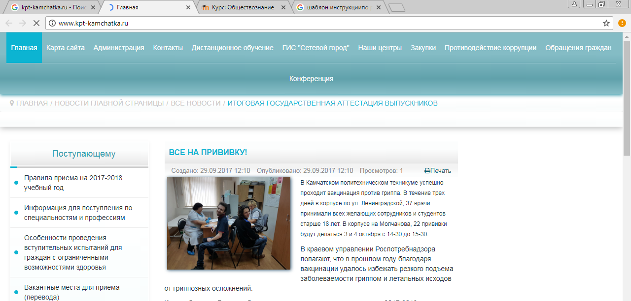
1 Необходимо войти во вкладку «Дистанционное обучение» (рис.1)

Рисунок 1 - Вход во вкладку «Дистанционное обучение»
2 В правом верхнем углу окна нажать «Вход» (рис. 2).

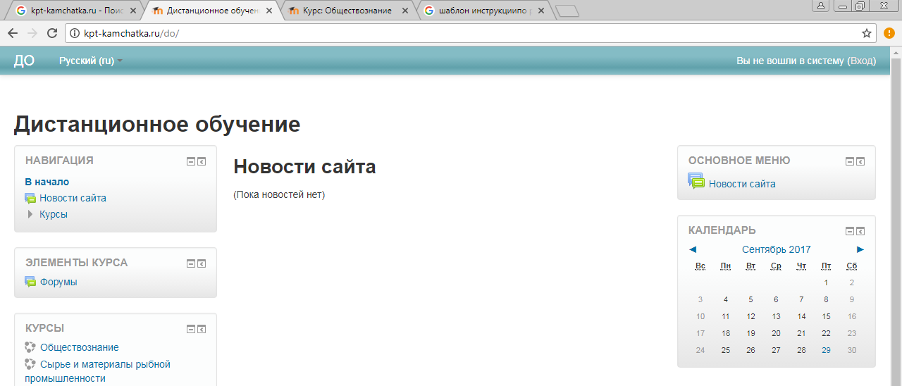
Рисунок 2 - Стартовая страница
3 Для полноценного доступа к этому сайту Вам необходимо сначала создать учетную запись (рис. 3).
Рисунок 3 - Страница авторизации Moodle
После идентификации, открывается главная страница. В центре страницы содержится список доступных электронных курсов, слева расположены функциональные блоки, позволяющие настраивать работу системы и производить определенные действия, и информационные блоки. Пример внешнего вида страницы приведен на рисунке 4.
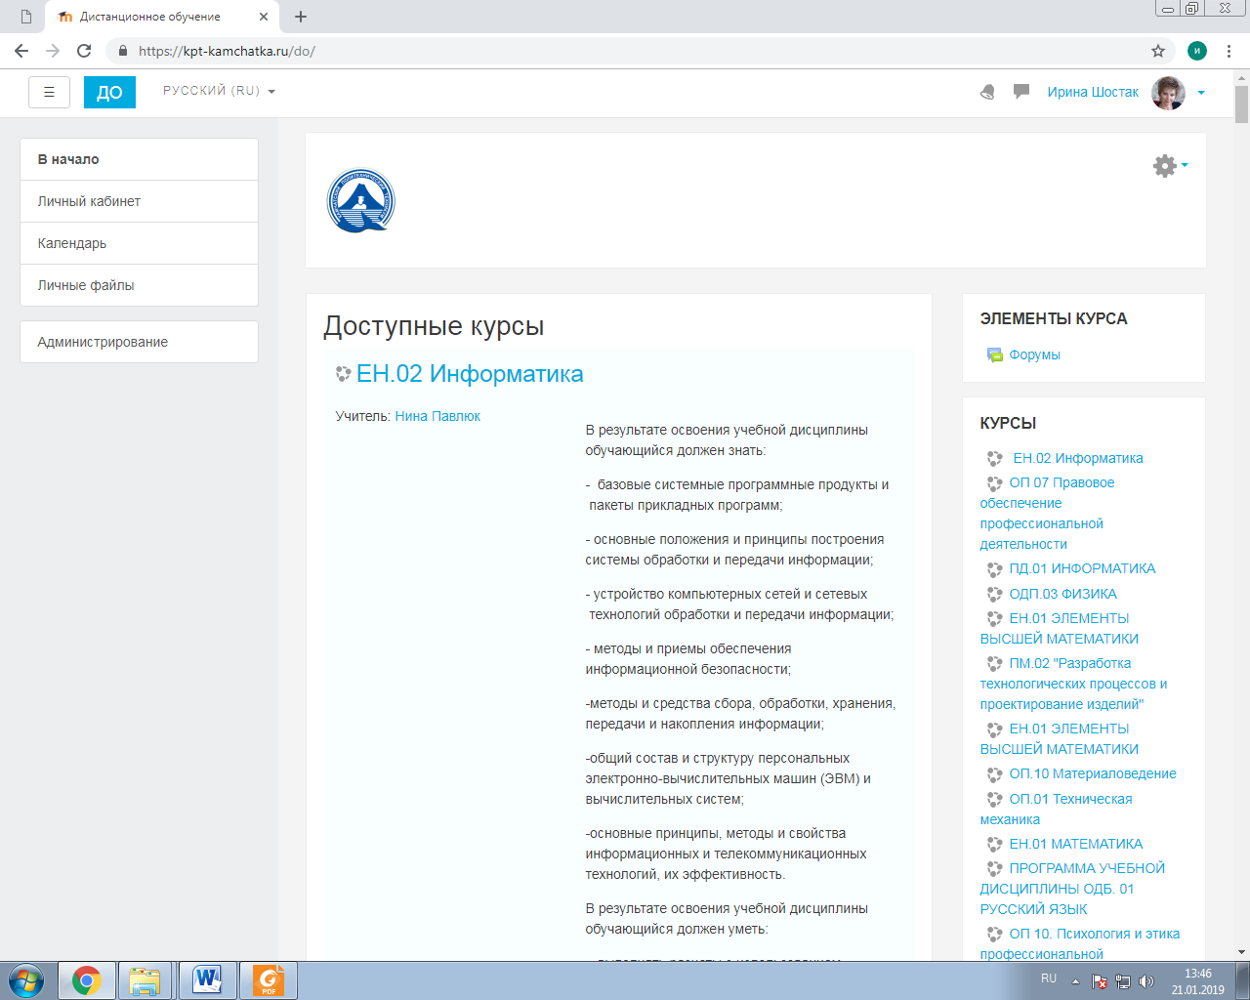
Рисунок 4 - Вид главной страницы
4 В разделе «КУРСЫ» в нижнем левом углу выбрать «Все курсы…», внизу окна выбрать «Добавить курс» (рис. 5).
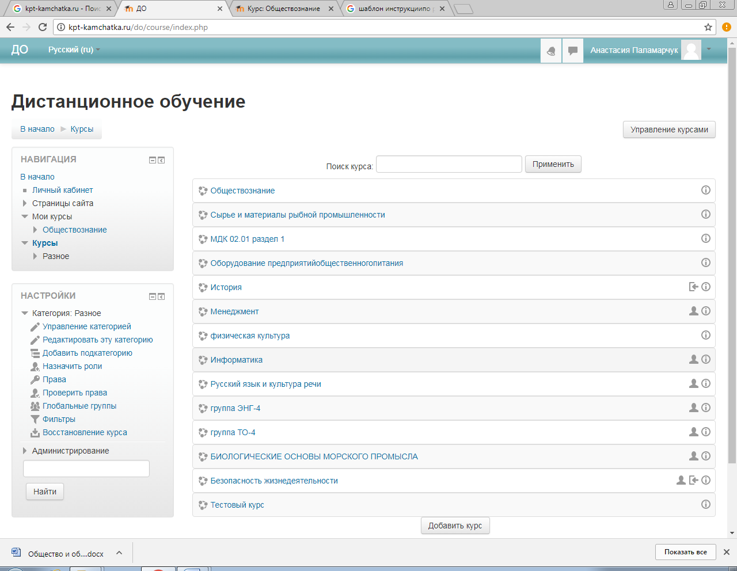
Рисунок 5 - Добавление курса
5 На данной странице заполняются следующие пункты в разделе «Общее», (рис. 6).
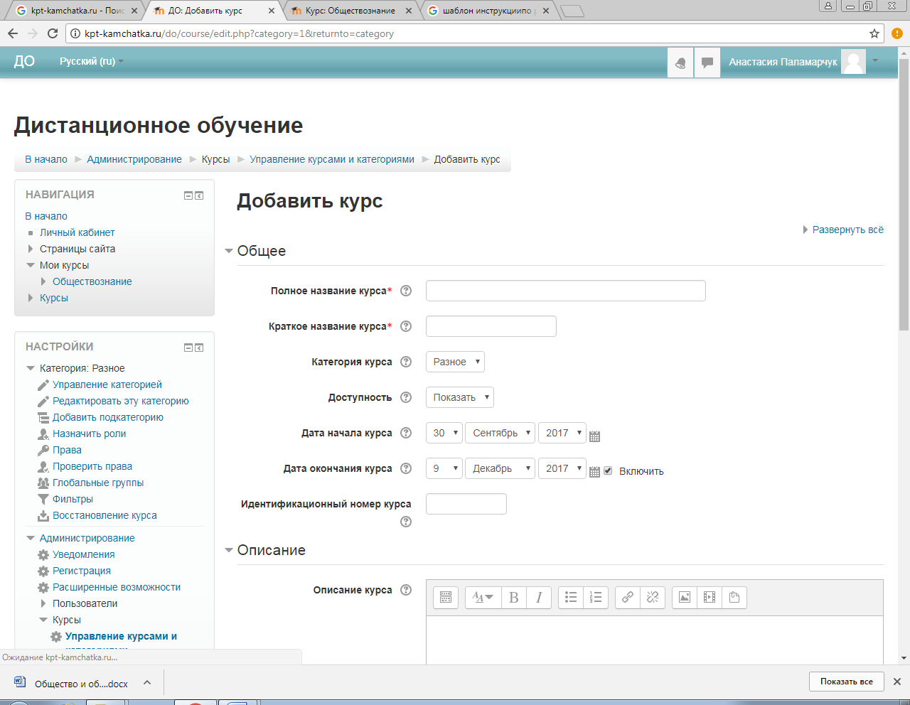

Рисунок 6 - Заполнение общих данных о курсе
Указывается полное название дисциплины с индексом, который прописан в учебном плане, сокращенное название дисциплины, в графе категории курсов ставим разное.
6 Особого внимания заслуживает пункт «Описание курса» (рис. 7).
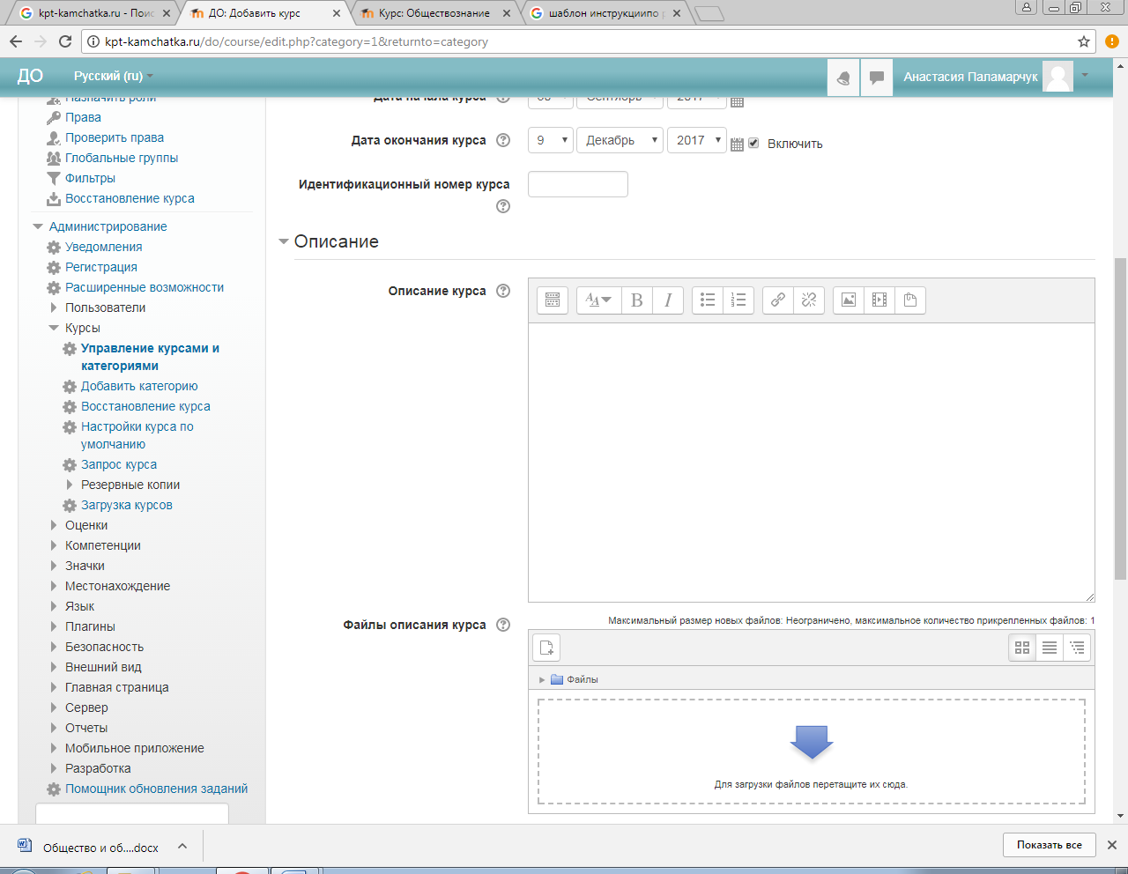

Рисунок 7 - Описание курса
Заполните его следующим образом:
Курс предназначен для обучения по программе подготовки специалистов среднего звена (ПССЗ) или по программе подготовки рабочих кадров и служащих (ПКРС) профессии (код и название специальности/профессии). Дисциплина входит в……цикл, относится к ……части (индекс).
Этот текст автоматически переносится на главную страницу сайта напротив Вашего курса.
Не забывайте сохранять изменения ("Сохранить" внизу страницы).
Например. Курс «Основы философии» предназначен для обучения по программе подготовки специалистов среднего звена (ПССЗ) для специальности 08.02.01 «Строительство и эксплуатация зданий и сооружений». Дисциплина входит в общегуманитарный и социально-экономический цикл, относится к ОГСЭ.1 учебного плана.
8 Далее необходимо заполнить: «Формат курса» (рис. 8).
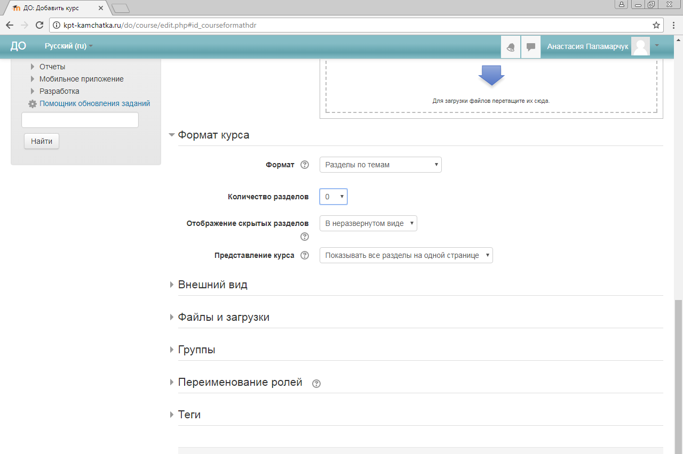
Нажать, если закончили работу на этой странице

Рисунок 8 - Раздел «формат курса»
Курс разбивается на количество разделов в соответствии с разделами рабочей программы по дисциплине. В разделе «представление курса», отмечаем «показывать все разделы на одной странице».
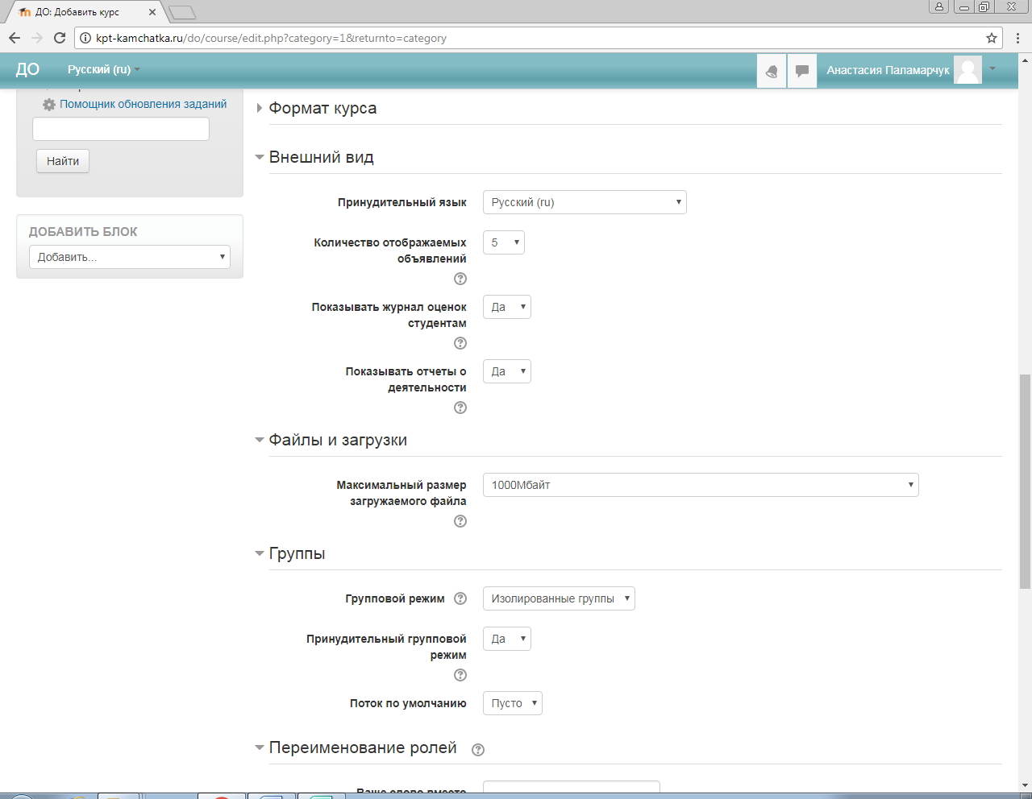
Рисунок 8.1 – Заполнение раздела «Файлы и загрузки», «Группы»
«Файлы и загрузки» выставляется автоматически программой, в формате «группы» выбираем изолированные группы. В поле «Переименование ролей», вместо слово «Учитель» указываем «Преподаватель».
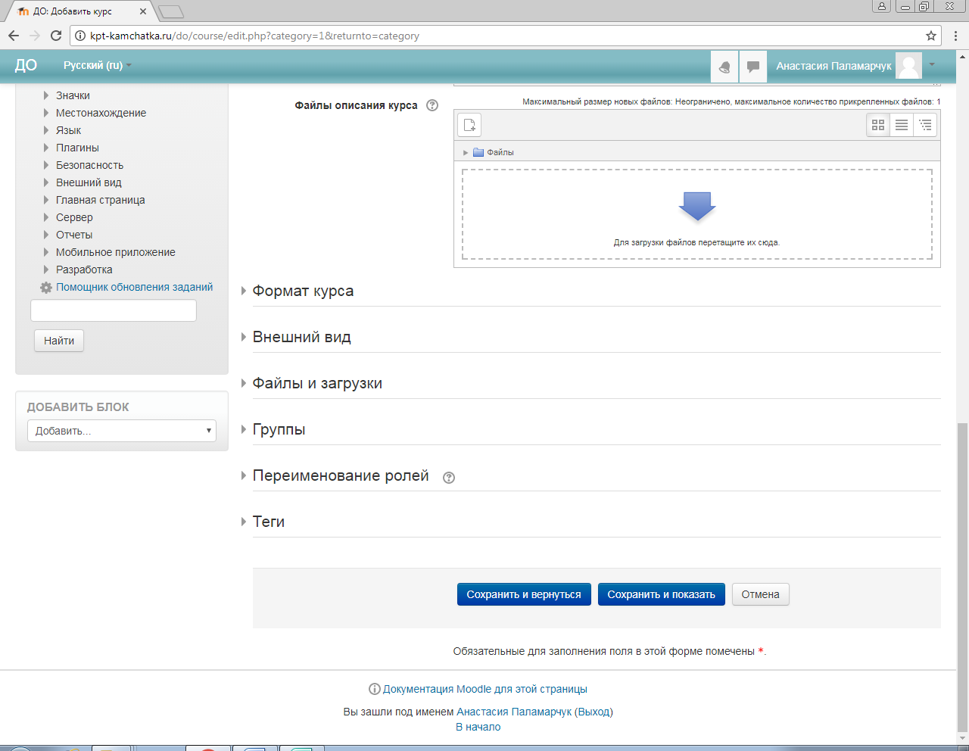
Рисунок 8.2 - Переименование ролей. Сохранение
«Теги» не заполняем. Внизу страницы после заполнения всех пунктов нажмите: «Сохранить и вернуться», если Вам необходимо что-то откорректировать. «Сохранить и показать», если Вы готовы заполнять материалы по дисциплине.
Далее непосредственно заполняем информацию о дисциплине и вносим дидактический материал. Пользователь, которому назначена роль "Преподаватель", получает доступ ко всем элементам управления и настройкам своего курса.
Для входа в курс необходимо нажать на его название.
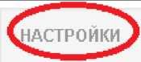
В центральном блоке страницы представлено содержание курса, выделены тематические разделы курса, а по бокам - функциональные и информационные блоки. Все основные элементы управления курсом находятся слева в отдельном блоке - "Настройки".
С помощью кнопки «Редактировать» перейдите в окно редактирования настроек курса (рис.9).

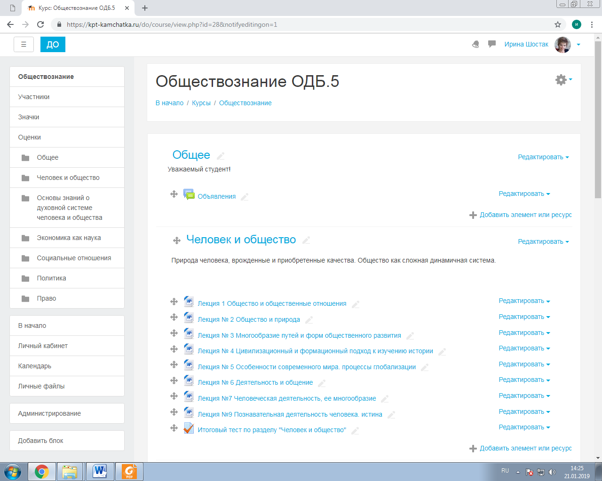
Рисунок 9 - Фрагмент главной страницы курса в режиме редактирования
РЕЖИМ РЕДАКТИРОВАНИЯ

Кнопка «Режим редактирования» доступна только тем пользователям, у которых есть права редактировать и изменять материалы курса (администратору, менеджеру, преподавателю с правом редактирования).
При нажатии на кнопку меняется интерфейс, в каждом блоке у объектов, которые можно редактировать, появляются кнопки инструментов, позволяющих изменять содержание и вид этого объекта (блока, ресурса, элемента курса, темы и т.д.). В режим редактирования можно перейти и с помощью соответствующего пункта раздела «Управление курсом» в блоке «Настройки».
Нажатие на кнопку соответственно закрывает этот режим.

Назначение кнопок режима редактирования курса и элементов

- «Помощь» контекстная, т.е. выводится справочная информация именно по нужному объекту.
- «Переместить», т.е. переместить элемент внутри одной темы или между темами.
- «Переместить вверх», «переместить вниз». Перемещает блоки относительно друг друга.
- «Открытый глаз» означает, что объект виден студентам. Нажатие на него сделает этот объект невидимым и изменит пиктограмму на "Закрытый глаз".
- «Закрытый глаз» означает, что объект скрыт от студентов. Нажатие на него сделает элемент видимым для студентов («Открытый глаз»).
- Выделение темы как текущей.
- «Настройки», открывается страница, содержащая настройки для данного объекта, в том числе и окно встроенного текстового редактора, в котором можно редактировать и форматировать текст, относящийся к объекту.
- «Переименовать» позволяет изменить название элемента. Для подтверждения изменения необходимо нажать клавишу Enter.
«Редактировать настройки»
«Переместить вправо» создает отступ перед названием элемента, т.е. элемент отображается как подпункт предыдущего элемента.
«Скрыть» означает, что объект виден студентам. Нажатие на него сделает этот объект невидимым для студентов.
«Дублировать» создает копию элемента
Стандартный текстовый редактор

Размещен в большинстве элементов и ресурсов курса. Используется при добавлении элементов, их редактировании и использовании, (рис.10).
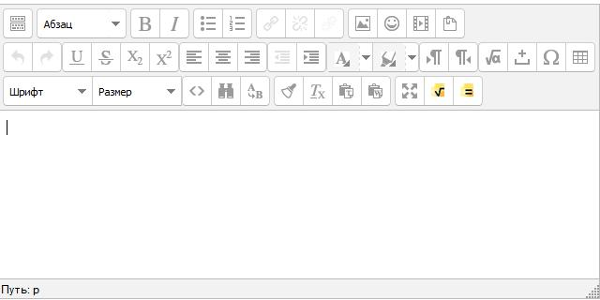

Рисунок 10 - Стандартный текстовый редактор

Встроенный текстовый редактор имеет интуитивно понятный интерфейс. При желании можно увеличить размер окна редактора, (рис.11).
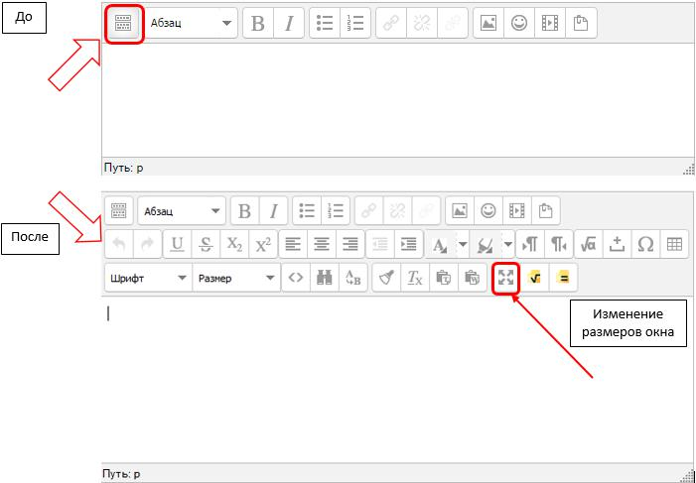

Рисунок 11 - Текстовый редактор

Редактор поддерживает все основные операции форматирования текста, позволяет вставлять таблицы, рисунки (предварительно должны быть загружены на сервер), гипертекстовые ссылки и др.

Выход со страницы редактирования текущего объекта, как правило,

осуществляется нажатием на кнопку , расположенную внизу страницы редактирования объекта.
Работа над курсом начинается с вкладки «Описание для «Общее», (рис.12).

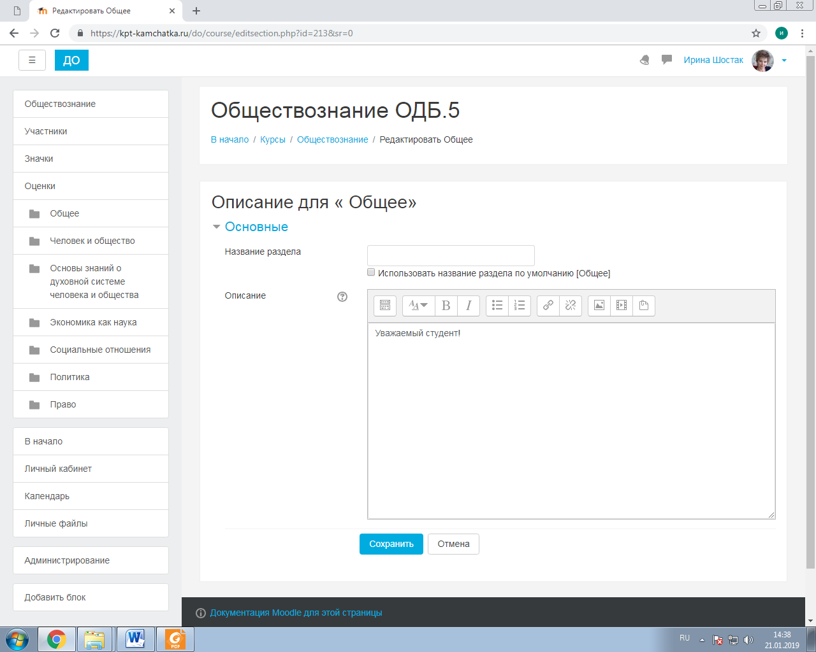Рисунок 12 – Краткое описание раздела
В «Название раздела» внести название раздела дисциплины в соответствие с рабочей программой.
В «Описание» - краткое описание целей и задач раздела (краткое описание раздела).
«+ Добавить элемент или ресурс» -
Moodle располагает большим разнообразием модулей
(элементов курса), которые могут быть использованы для создания курсов
любого типа. В зависимости от содержания курса и концепции преподавания, создатель курса включает наиболее подходящие элементы и ресурсы, предоставляемые системой Moodle.

2.1 ДОБАВЛЕНИЕ ЭЛЕМЕНТА КУРСА «КНИГА»

Для добавления книги в определенном разделе/теме курса необходимо:
1) нажать ссылку «Добавить элемент или ресурс»,
2) в открывшемся списке выбрать ресурс «Книга»,

3) в странице «Добавление книги» указать название и при необходимости изменить настройки, выставленные по умолчанию,
4) сохранить.
После создания ресурса «Книга» необходимо создать страницы с материалами. Для этого:
1) нажать на кнопку (добавить главу), расположенную справа в оглавлении (кнопка доступна только в режиме редактирования курса),

2) В открывшейся странице необходимо:

    - ввести название страницы (темы, главы, раздела, пункта книги);

    - добавить содержимое страницы (текстовый или иной материал);

    - при необходимости книга может быть многоуровневой. Для этого в поле «Подраздел» необходимо указать страницу книги, для которой данная страница является подчиненной (раздел для данной темы, тема для подтемы или пункта и т.д.).
3) сохранить страницу.
В режиме редактирования курса в оглавлении ресурса «Книга» также доступны следующие кнопки, позволяющие редактировать материал:
«Вниз» - позволяет поменять главу (тему) книги местами с расположенной ниже главой.
«Вверх» - позволяет поменять главу (тему) книги местами с расположенной выше главой.
«Редактировать» - позволяет изменить заданные при создании главы параметры (название, содержание)
«Удалить» - удаляет главу
«Скрыть» - делает главу невидимой для студентов (для преподавателей остается видимой)
«Добавить» - позволяет добавить новую главу

2.2 ДОБАВЛЕНИЕ ЭЛЕМЕНТА КУРСА «ЛЕКЦИЯ»
Для добавления элемента «Лекция» необходимо:
1) нажать ссылку «Добавить элемент или ресурс»,
2) в открывшемся списке выбрать элемент «Лекция»,

3) в открывшейся странице «Добавление лекции» нужно указать название лекции и при необходимости изменить настройки, выставленные по умолчанию (рис.13).

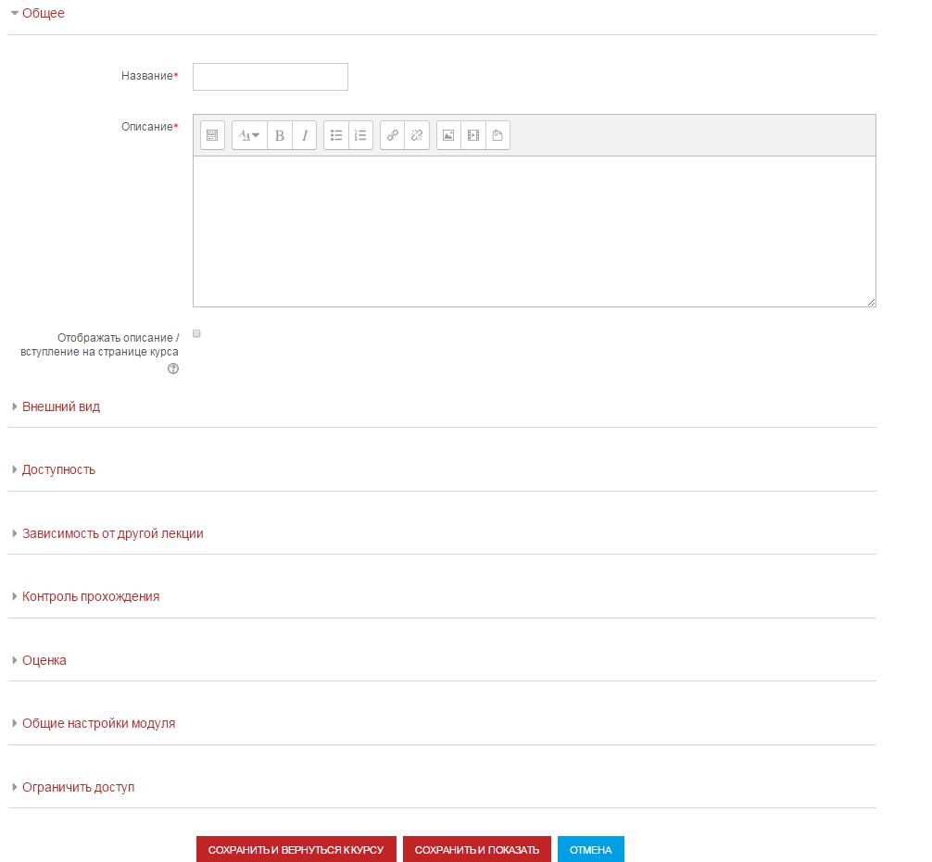

Рисунок 13 - Добавление элемента курса «Лекция»
В лекцию можно добавить:
- кластер (используется для дополнительных вопросов);

- информационную страницу/ оглавление раздела (может использоваться как страница с лекционным материалом и как оглавление лекции);

- вопрос (страница с тестовым вопросом).

Основные элементы лекции — это информационная страница и
вопрос.
- информационной странице дается объяснение фрагмента учебного материала, а в конце страницы предлагается перейти к вопросу(ам) для контроля усвоения этого фрагмента или к следующей информационной странице. Если на вопросы дается правильный ответ, загружается следующая информационная страница лекции, иначе слушателю предлагается еще раз прочитать плохо усвоенный фрагмент учебного материала.
Переходы между информационными страницами и страницами с вопросами указываются в соответствующих полях при создании страницы. Поле «Описание» – содержит название кнопки, при нажатии на которую будет осуществлен переход к следующему пункту лекции. Поле «Переход» – относительную или абсолютную ссылку на открываемую страницу. Для

23

создания страницы необходимо указать как минимум одну кнопку с переходом.
Оглавление раздела — страница лекции, содержащая ссылки на другие страницы лекции. Обычно оглавление используются для деления лекции на разделы, каждый раздел начинается с карточки–рубрикатора, в которой дается оглавление данного раздела.

2.3 ДОБАВЛЕНИЕ ЗАДАНИЯ
Элемент курса "Задание" наиболее часто используется в Moodle для контроля знаний обучающихся.
Обучающиеся могут отправлять любой цифровой контент (файлы), такие как документы Word, электронные таблицы, изображения, аудио- или видеофайлы. Альтернативно или дополнительно сетевой преподаватель может предложить обучающимся вводить свой ответ непосредственно в текстовом редакторе.
При оценивании задания можно оставлять отзывы в виде комментариев, загружать файл с исправленным ответом обучающегося или аудио-отзыв. Ответы могут быть оценены баллами, пользовательской шкалой оценивания или «продвинутыми» методами, такими как рубрики. Итоговая оценка заносится в Журнал оценок.
Для добавления элемента Задание включите Режим редактирования и в нужной теме нажмите на ссылку . Выберите Задание и нажмите Добавить (рис. 14).
Могут быть некоторые ограничения на задания: по сроку выполнения (отправить к определенной дате), по количеству возможной пересдачи (закачек), блокировка отправки ответа по истечении срока выполнения задания.
При просмотре задания с типом ответа в виде текста, нажав кнопку «Редактировать мой ответ», студент переходит в режим редактирования ответа. Чтобы сохранить ответ после ввода, нажмите кнопку «Сохранить изменения».
Задание типа «Ответ в виде файла» или «Ответ в виде нескольких файлов» предполагает загрузку файла/файлов. Задание типа «Ответ вне сайта» не требует ответа со стороны студента в самом задании. Такой тип задания преподаватель может использовать для оценки ответа, к примеру, в аудитории.
Преподаватель может просмотреть добавленные студентами ответы, нажав на ссылку «Просмотр/оценка всех ответов».
- зависимости от выбранного фильтра преподаватель может просмотреть список всех студентов с размещенными или нет ответами, список студентов, предоставивших ответы на задание (которые требуется оценить) или посмотреть уже проставленные оценки.
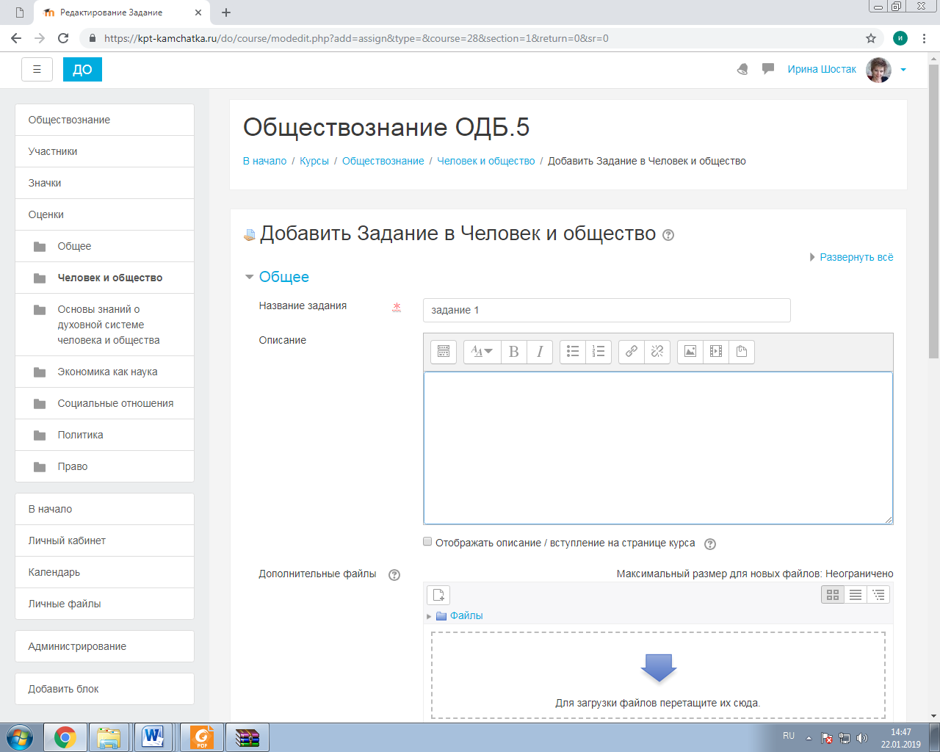

Рисунок 14 – Страница «Задание»

2.4 СОЗДАНИЕ ТЕСТА
Основным средством контроля результатов дистанционного обучения являются тесты. Поэтому необходимо уметь создавать тесты в системе Moodle и включать их в электронные курсы.
Любой тест в Moodle создается на основе Банка вопросов (специальной базе данных). То есть прежде, чем создавать тест нужно наполнить банк данных вопросами для этого теста.
Создание банка тестовых вопросов
- разделе «Управление курсом» блока «Настройки» на главной странице курса выбрать «Банк вопросов».
Вопросы в Банке упорядочены по категориям. По умолчанию для каждого курса создается отдельная категория, кроме того, существуют категории, совпадающие с общими категориями курсов. При желании можно создать дополнительные категории (вкладка Категории). Перед созданием вопроса нужно выбрать категорию, к которой будет относиться это т вопрос.
  - Moodle используется несколько типов вопросов в тестовых заданиях:
- множественный выбор (студент выбирает ответ на вопрос из нескольких предложенных ему вариантов, причем вопросы могут предполагать один или сразу несколько правильных ответов);
- верно/Неверно (ответ на вопрос, студент выбирает между двумя вариантами "Верно" и "Неверно");
- на соответствие (каждому элементу ответов первой группы нужно сопоставить элемент ответов второй группы);
- короткие ответы (ответом на вопрос является слово или короткая фраза, допускается несколько правильных ответов с различными оценками);
- числовой (то же, что и короткий ответ, только на выполнение вычислительных операций, числовой ответ может иметь заданный интервал предельно допустимой погрешности отклонения о т правильного значения);
- вычисляемый (такой вопрос предлагает вычислить значение по формуле. Формула является шаблоном, в который при каждом тестировании подставляются случайные значения из указанных диапазонов);
- вложенные ответы, embedded answers (представляют собой текст, непосредственно в который вставляются короткие ответы, числовые ответы или множественный выбор, как в «рабочей тетради»);
- эссе (студент кратко излагает свой взгляд на рассматриваемую проблему).
Формы для создания вопросов
Тестовые задания создаются путем заполнения полей в специальных формах, которые зависят от типа, используемого в задании вопроса.
Форма любого типа вопроса содержит следующие поля:
- категория – при необходимости можно изменить категорию, в которой будет создан вопрос (по умолчанию указана категория, выбранная перед нажатием кнопки «Создать новый вопрос»);
- название вопроса – данное поле при просмотре созданного вопроса видит только преподаватель. Используется, чтобы ориентироваться в списке вопросов, хранящихся в базе данных;
- текст вопроса — это формулировка вопроса. Для содержания используется встроенный редактор, поэтому можно форматировать текст формулировки, вставлять списки, таблицы, рисунки (если загружены на сервер, см. общую инструкцию или инструкцию по работе с текстовыми полями);
- балл по умолчанию (данного поля нет в форме вопросов «Вложенные ответы») - указывается количество баллов, которые получит студент при 100% правильном ответе на вопрос. По умолчанию указан 1 балл. Распределение баллов также производится при создании собственно теста, поэтому обычно значение в данное поле не изменяют;
- общий отзыв к вопросу - текст, который будет показан студенту после того, как он ответит на вопрос. Общие отзывы можно использовать для получения студентами дополнительных знаний во время прохождения теста, размещая в них ссылки на источники информации. В отличии от отзыва на вариант ответа, который зависит ото типа вопроса и того, как студент ответил на вопрос, общий отзыв показывается всем студентам. Отображение студентам общего отзыва регулируется при помощи одного из пунктов «Студенты могут видеть» на странице редактирования теста;
- штраф за каждую неправильную попытку – определяет, какая часть набранных баллов будет вычитаться при правильном ответе на вопрос после нескольких неправильного ответа на него. Это важно, только если студенту позволено отвечать несколько раз на один вопрос в течение одной попытки (режимы теста «обучающий» или «интерактивный с несколькими попытками»). Штраф должен быть числом от 0 до 1. Штраф, равный «1», означает, что студент должен правильно ответить с первого раза, чтобы получить за него баллы. Соответственно штраф, равный «0», означает, что штрафных вычетов не будет.
Остальные поля формы варьируются в зависимости от типа вопроса.
После того, как все лекции по разделу будут загружены, к разделу необходимо добавить тест. В сплывающем окне выбираем вкладку «Тест» и нажимаем кнопку «добавить», (Рис.15).
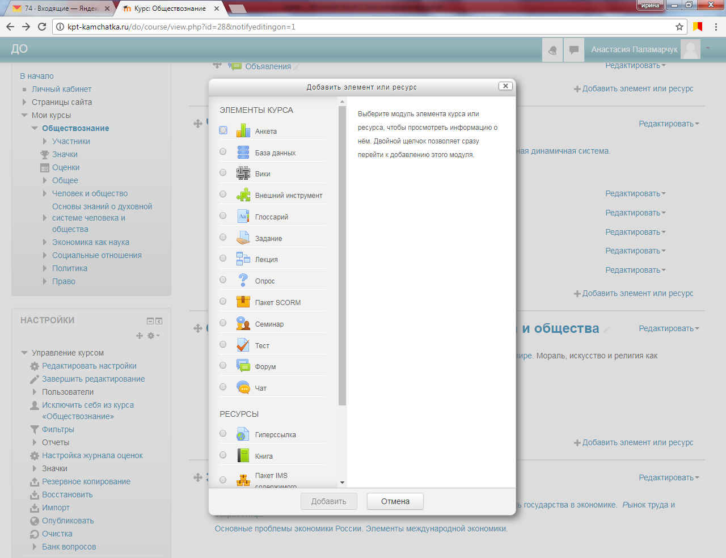
Рисунок 15 - Добавление элемента курса «Тест»
Далее необходимо заполнить пустые поля теста (рис. 16).
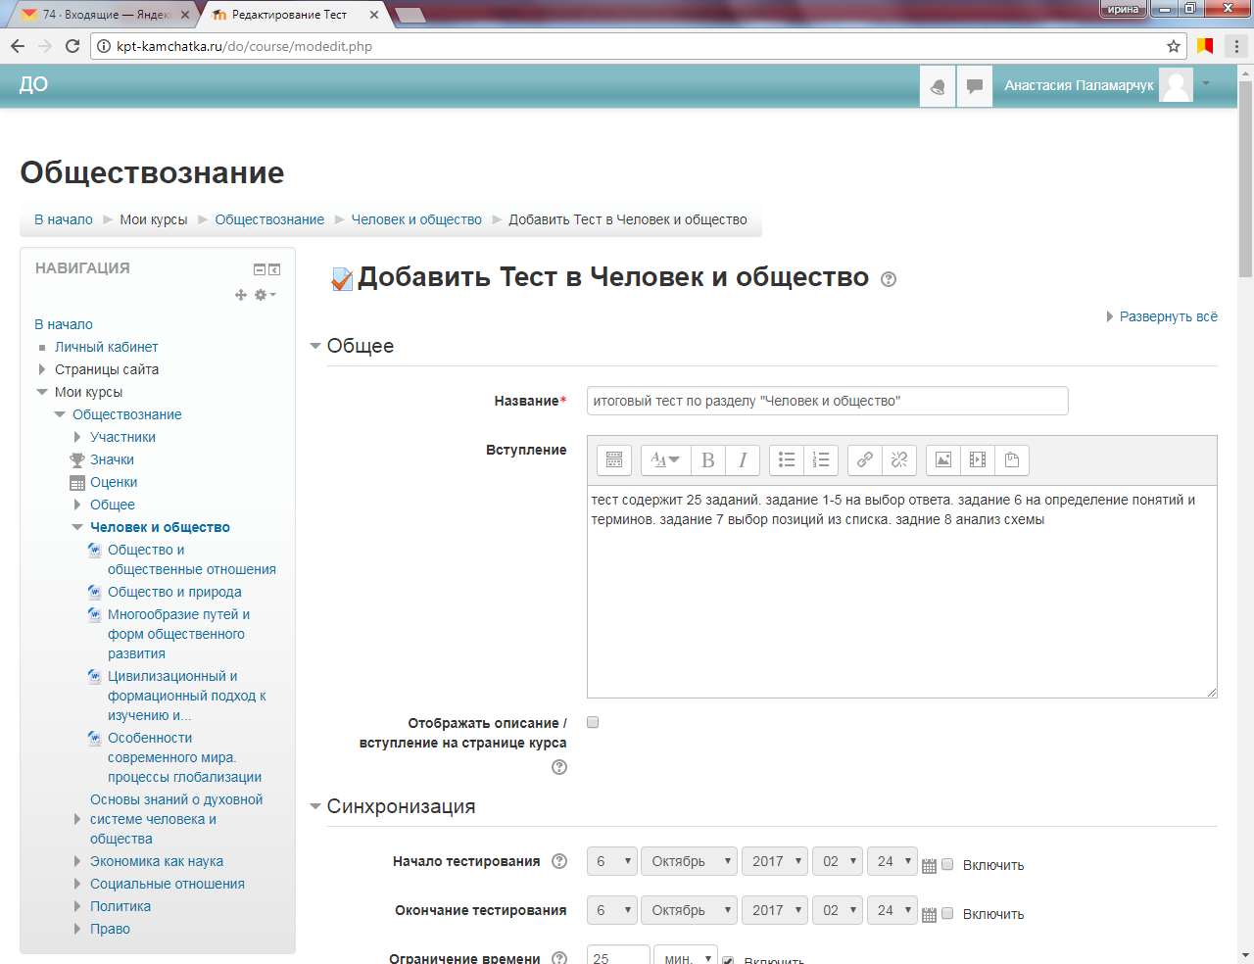
Рисунок 16 - Заполнение полей
Разделы, помеченные красным знаком «*» обязательны для заполнения. Поле «Вступление» включает в себя краткое описание того, что необходимо студенту сделать в процессе тестирования, например, количество вопросов теста, количество попыток, отведенное время на тест, режим оценивания и т.д.
В разделе «Синхронизация» начало и окончание тестирования не проставляем. Ограничения времени сетевой преподаватель проставляет самостоятельно в зависимости от количества вопросов в тесте (рис. 17).
Рисунок 17 - Синхронизация
В разделе «Оценка» выбрать категорию «Без категории», проходной балл по 10-бальной системе. Количество попыток «неограниченно» и метод оценивания «Средняя оценка» (рис. 18).
Рисунок 18 - Оценка
В разделе «Расположение» и «Свойства вопроса» поля заполняем, как указано на картинке (рис. 19).
Рисунок 19 - Расположение и свойства вопроса
Далее, в «Настройке просмотра» выбираем колонку «Позже, но только пока тест открыт» и проставляем галочки по всем пунктам. Галочки в других колонкам необходимо убрать (рис. 20).
Рисунок 20 - Настройки просмотра
Раздел «Внешний вид» делаем без изображения. Десятичных знаков в оценках «0». Дополнительных ограничений на попытки нет. В «Итоговом отзыве» необходимо описать отзыв в пределах шкалы оценивания (рис. 21).
Рисунок 21 - Внешний вид
Нажимаем «Сохранить и показать» и переходим к наполнению теста вопросами. Кнопка «Редактировать тест» (рис. 22).
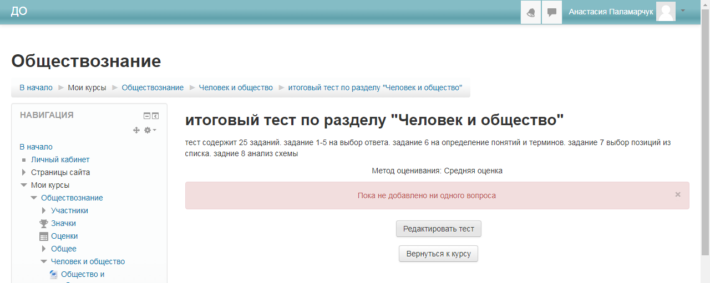
Рисунок 22 - Редактировать тест
Перейдя в режим «Редактирования теста», нажимаем кнопку «Добавить» и «Новый вопрос» (рис. 23).
Рисунок 23 - Добавление нового вопроса
В появившемся окне «Тип вопроса для заполнения» выбираем тот вид теста, который необходим и нажимаем кнопку «Добавить».
Далее приводится пример за наполнения теста «Множественный выбор» (рис. 24, 25).
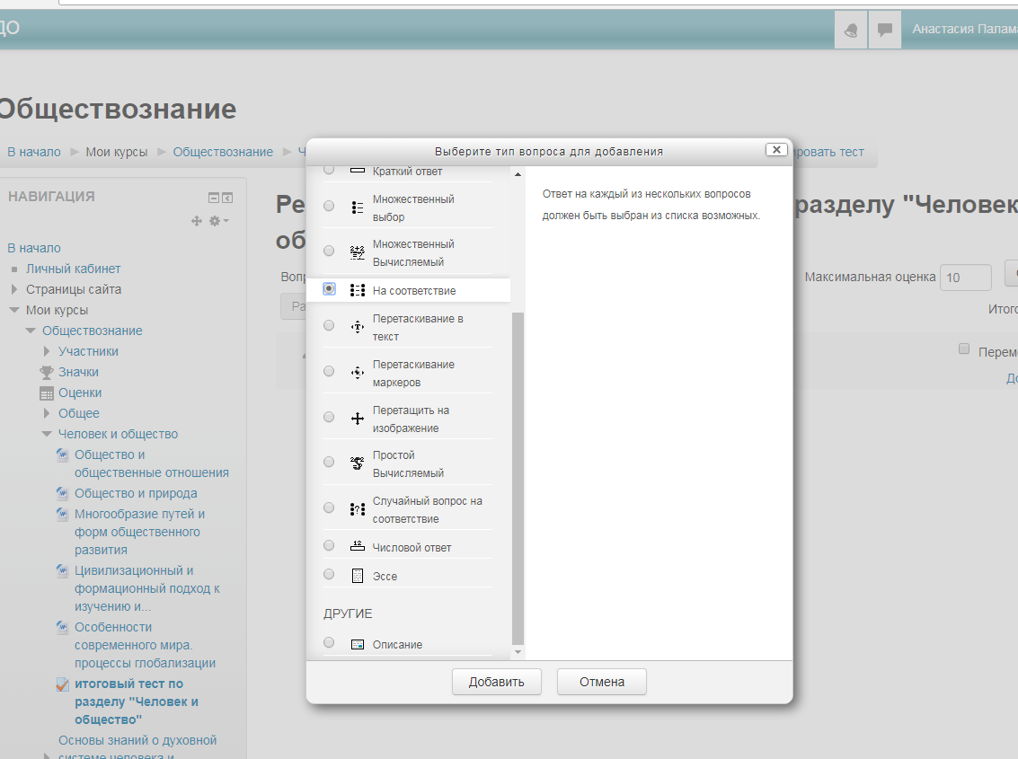
Рисунок 24 - Добавление вопроса «множественный выбор»
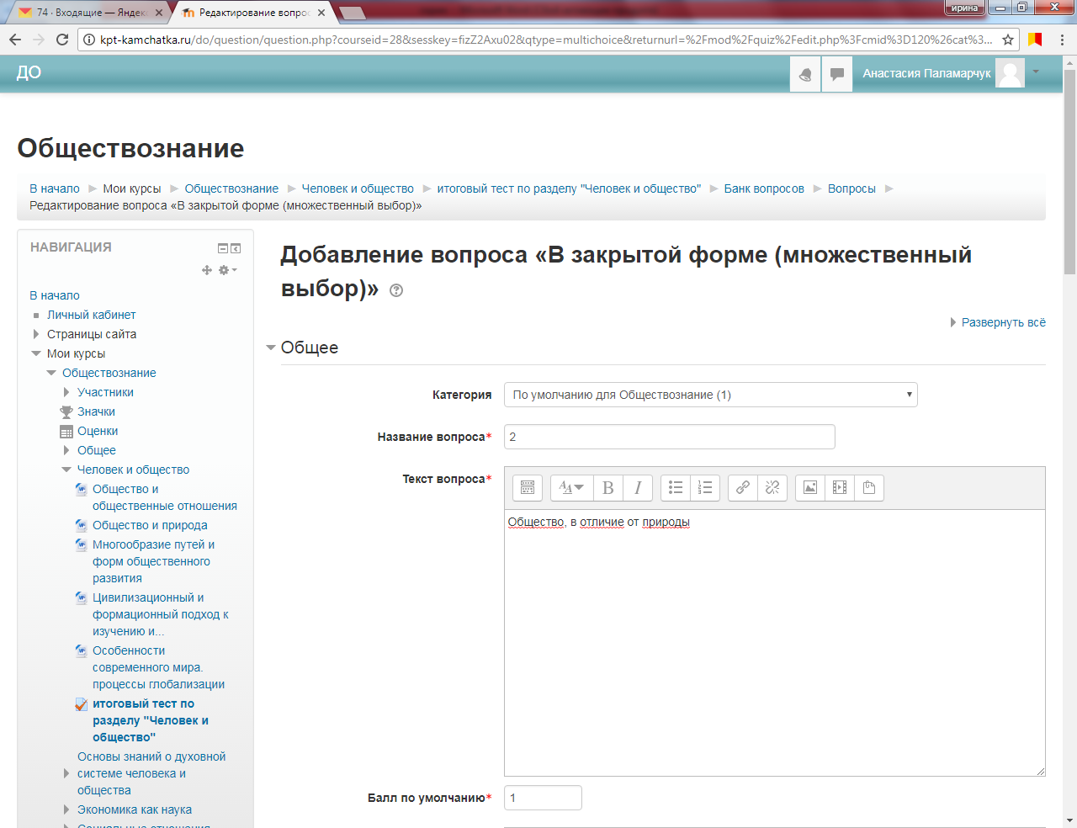Рисунок 25 - Продолжение
В поле «Общий отзыв» ничего не пишем. Выбираем количество ответов на данный вопрос, если один, то выбираем «Только один ответ».
В поле «Нумировать варианты ответов» - не нумеровать (рис. 26).
Рисунок 26 - Выбор количества ответов на вопрос
Далее заполняем поля с ответами. В каждом из полей вам необходимо прописать ответ на вопрос, который указывается в поле «Вариант ответа». Если вариантов ответов у вас 4, то вам необходимо заполнить 4 поля, если больше, то можно добавить поля. В поле «Оценка» к каждому неправильному ответу проставляется оценка «-100%». Только там, где у вас расположен правильный ответ, проставляется оценка «100%» (рис. 27).
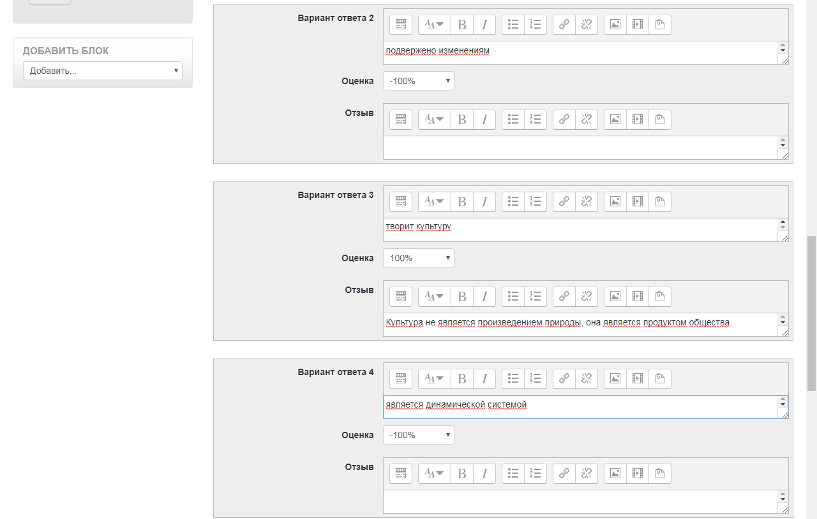
Рисунок 27 - Заполнение полей ответов
В разделе «Комбинированный отзыв» верный или неправильный ответ прописывается автоматически (рис. 28).
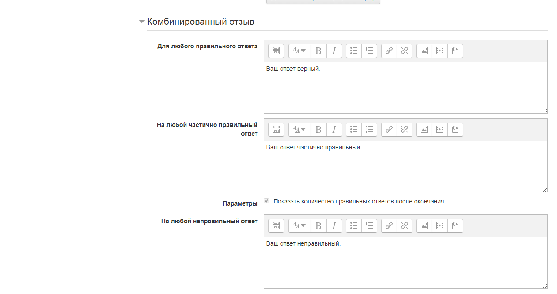
Рисунок 28 - Комбинированный отзыв
В разделе «Несколько попыток» штраф за попытку проставляем «0». Варианты подсказок на усмотрение преподавателей для множественных вариантов ответов (рис. 29).
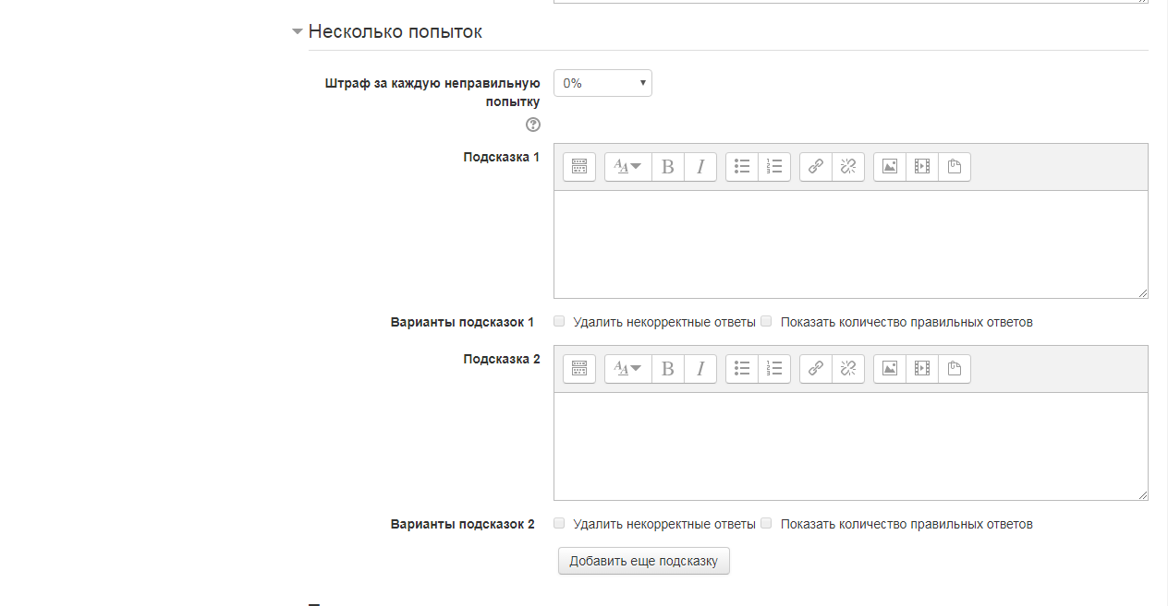
Рисунок 29 - Заполнение раздела «Несколько попыток»
Сохранить получившийся результат и продолжить редактирование пока не будут внесены все вопросы теста (рис. 30).
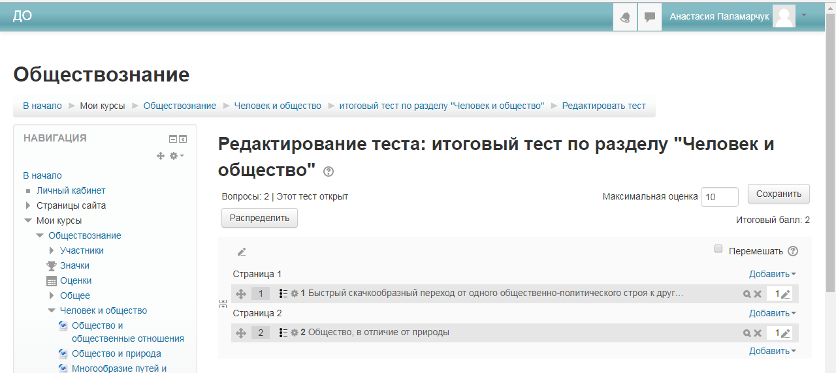
Рисунок 30 - Сохранение результата и продолжение редактирования
Затем Вы нажимаете «Предварительный просмотр», проверяете корректность теста. Только после того, как Вы убедились в правильности теста, нажмите «Сохранить».

2.5 ИНСТРУКЦИЯ ПО ОЦЕНИВАНИЮ СТУДЕНТОВ
- Необходимо выбрать курс (например, Теория Алгоритмов).
- Выбрать сбоку на панели слева ОЦЕНКИ.
- Выбрать первое задание (Лабораторная 7).
- Подгружаются студенты.
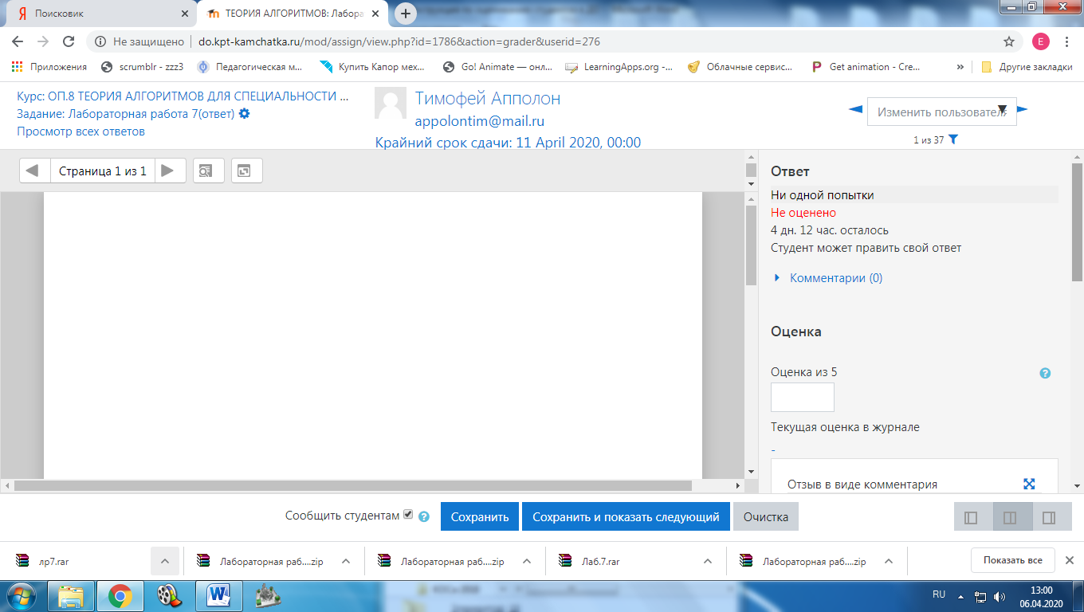
Рисунок 31 - Выбираем ОЦЕНКА для оценивания работы

- Выбираем Оценка для оценивания работы.
- Если ответ загружен, скидываем его себе на стол в папку “Архив группы” для проверки задания, которую создаете на своем компьютере.
- Оцениваем работу.
- Выставляем оценку в окне «Оценка из 5».
- Пишем отзыв в виде комментария «Зачтено» и т.д.
- Нажимаем кнопку «СОХРАНИТЬ И ПОКАЗАТЬ СЛЕДУЮЩИЙ»
- Ставим галочку сообщить студентам.
- Возвращаемся на Лабораторная 7.

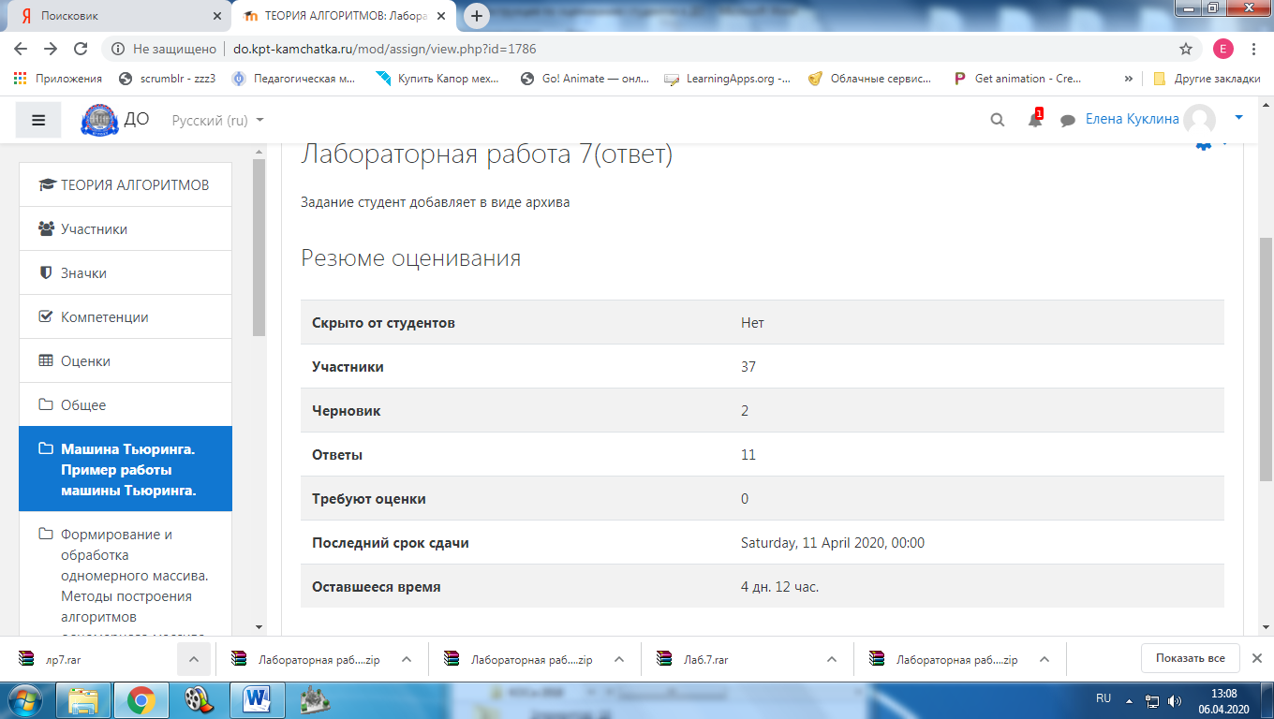
Рисунок 31 – Возврат на лабораторную работу
- Выставляем оценки в сетевой город.
- Организация отчета в таблицах Excel
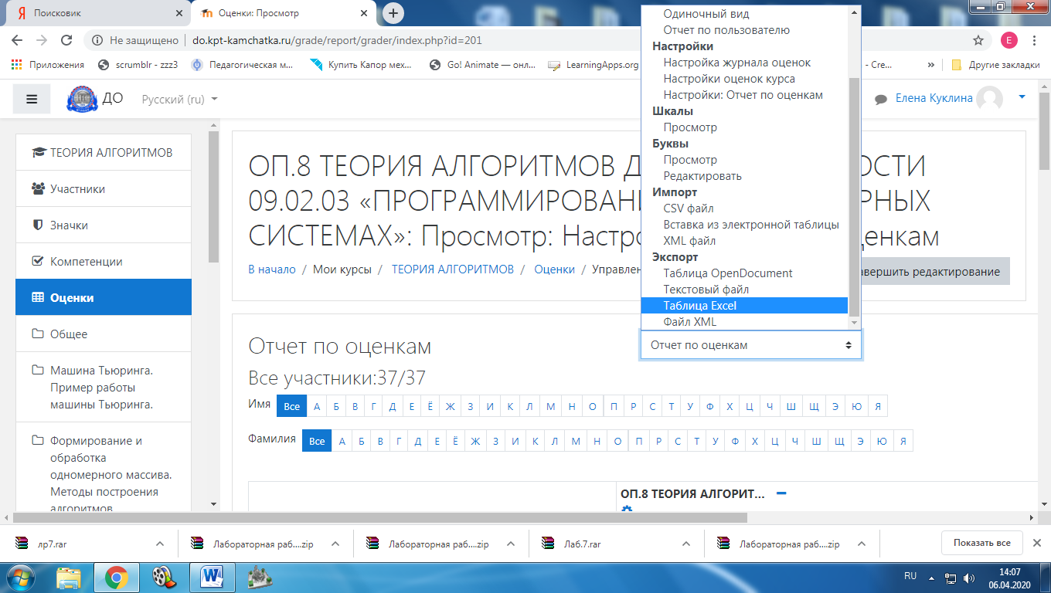
Рисунок 33 – Выбор Таблица Excel

- Выбираем группу и количество задания и кнопку «скачать»
17. Скачиваем на компьютер.
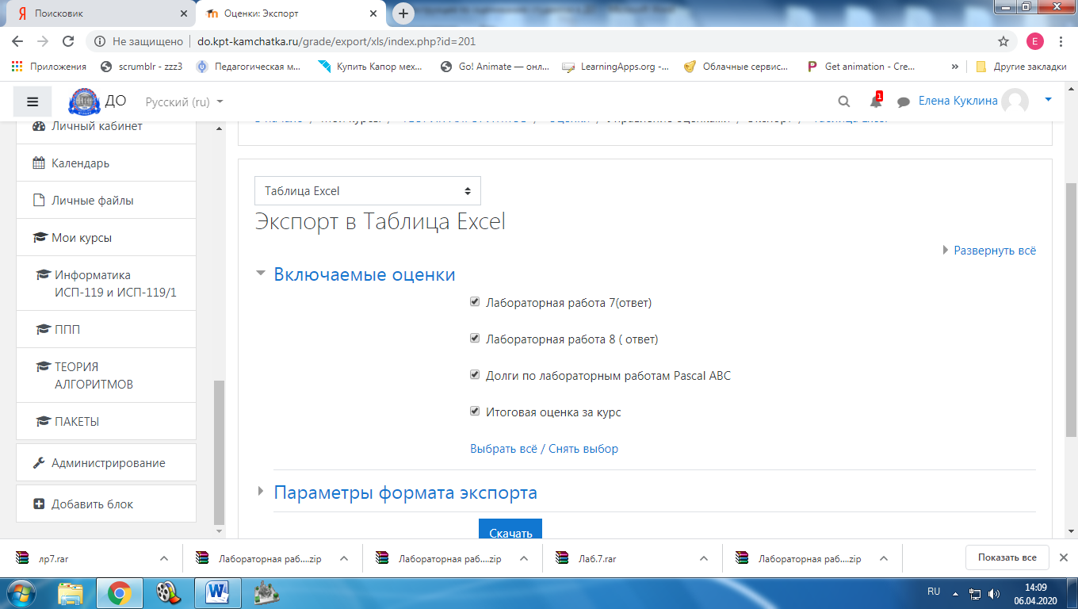

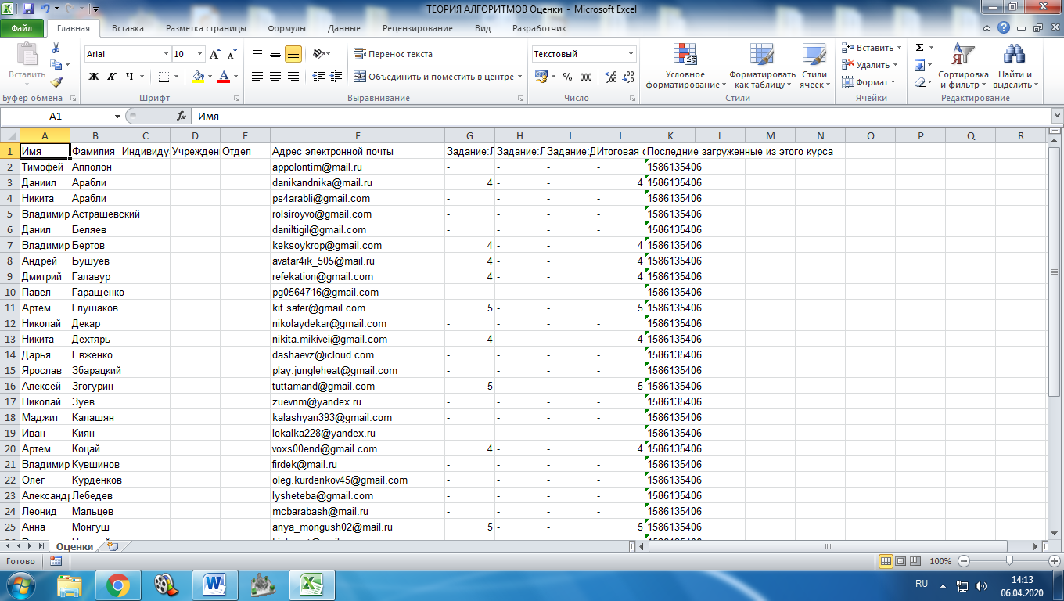
Рисунок 34 – Таблица результатов

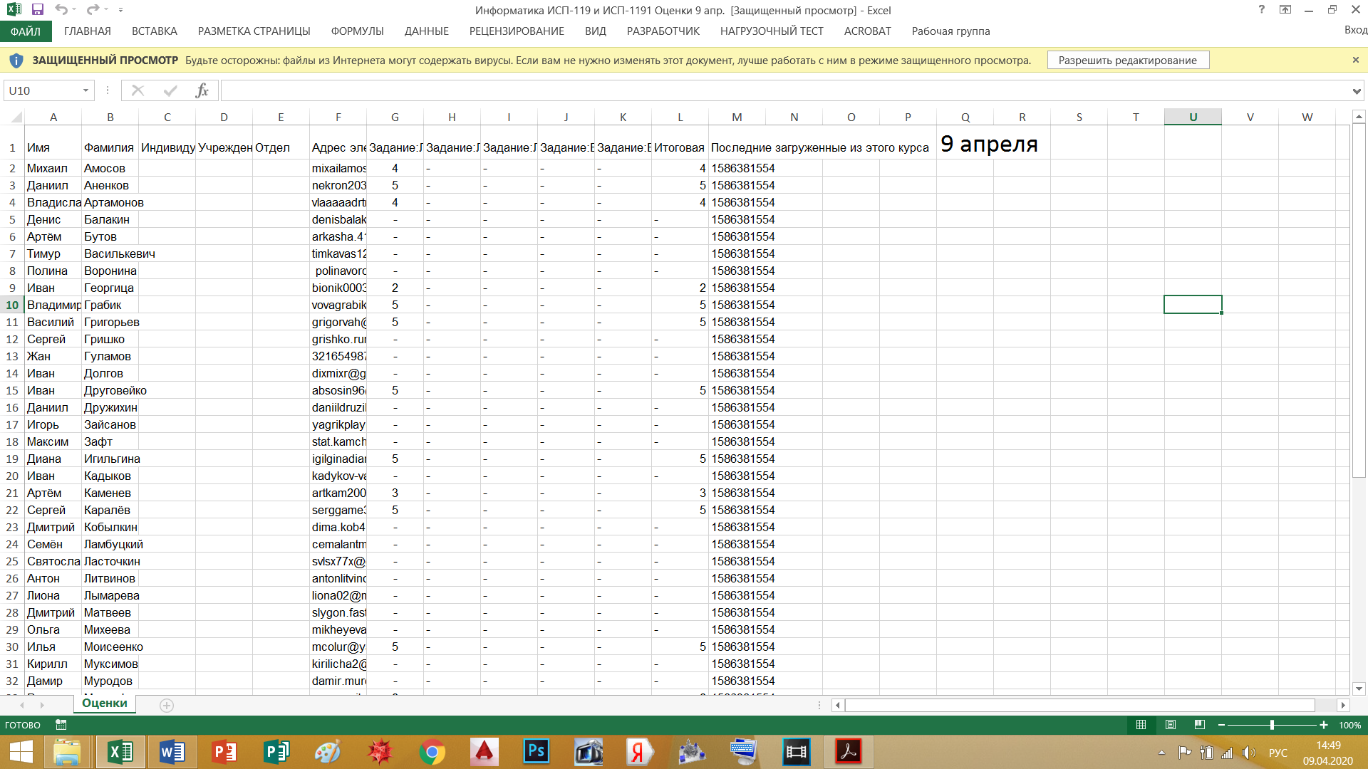
Переносим оценки в Сетевой город!
Рисунок 35 – Таблица результатов

БИБЛИОГРАФИЯ
- Белозубов А.В. Система дистанционного обучения Moodle / А.В. Белозубов, Николаев Д.Г.: учеб. - метод. пособие. - СПб., 2007. - 108 с.
- История развития // Официальный сайт Moodle: [Электронный ресурс]. - Режим доступа: https://docs.moodle.org/archive/ru.
- Конструктор целей обучения: [Электронный ресурс]. - Режим доступа: http://ode.ru/target
- Moodle - учебник для начинающих: [Электронный ресурс]. - Режим доступа: http://rumoodler.com.
- Теория и практика дистанционного обучения: учеб. пособие /Е.С.Полат, М.Ю.Бухаркина, М.В.Моисеева; под. ред. Е.С. Полат. - М.: Изд. Центр «Академия», 2004. - 416 с.
6 Проектирование и разработка дистанционного учебного курса среде Moodle 2.7: учебно-методическое пособие / Н.П. Клейносова, Э.А. Кадырова, И.А. Телков, Р.В. Хруничев. Рязан. гос. радиотехн. ун-т. Рязань, 2015. 160 с.

